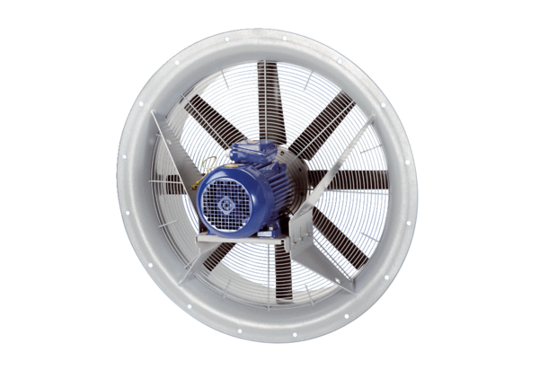Wentylator osiowy DAS 112/8Opakowanie jednostkowe: 1 sztukaAsortyment: C
Numer artykułu: 0083.0863Producent: MAICO

